Trabajo Practico Nº3

Nombre: Santiago vietto

Materia: Arquitectura de computadoras 2

Docente: Ignacio Fazio

Clave: 1802890

Año: 2020

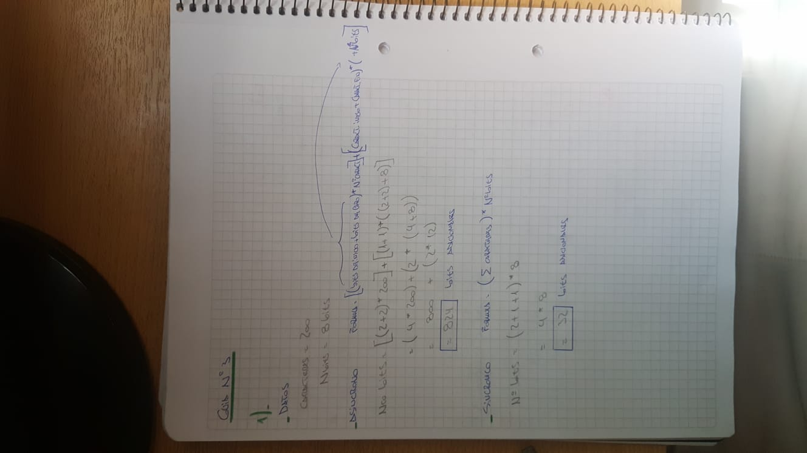Ejercicio 1:

Ejercicio 2:

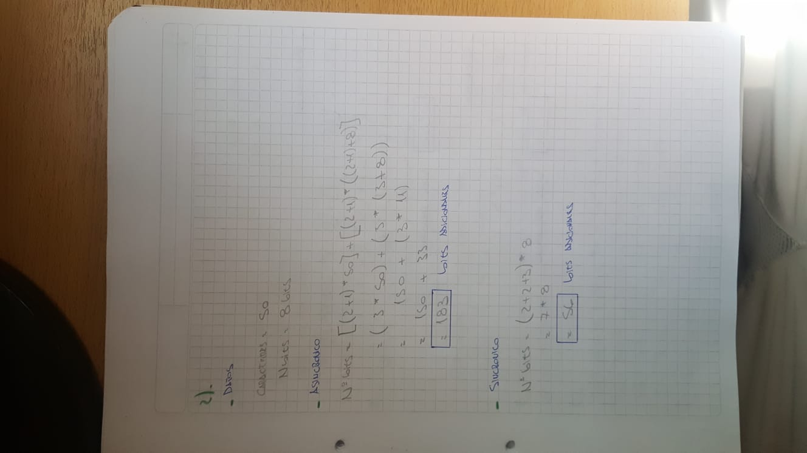

Ejercicio 3:

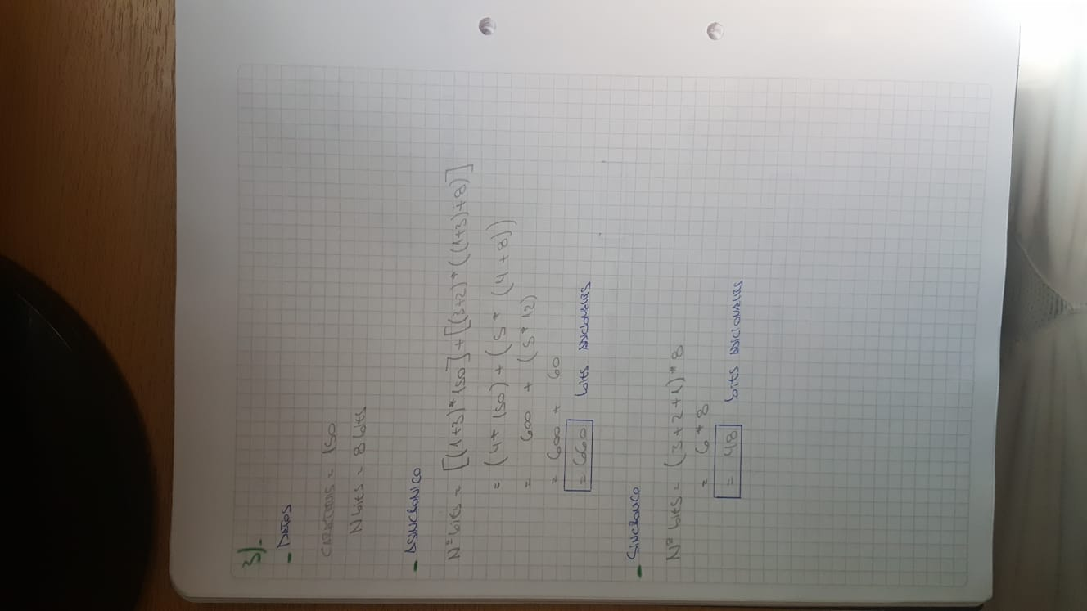

Ejercicio 4:

